TERMO CIRCUNSTANCIADO DE OCORRÊNCIA REALIZADO PELA

POLÍCIA MILITAR DO ESTADO DE GOIÁS

TERM CIRCUNSTANCIADO OF OCCURRENCE ACCOMPLISHED
BY THE MILITARY POLICE OF THE STATE OF GOIÁS

De Oliveira, Eduardo Barbosa
Ramos, Roberta Vieira de Oliveira,
Da silva, Werik Ramos

RESUMO

O Termo Circunstanciado de Ocorrência – TCO surge como um registro para infrações que são consideradas de menor relevância. Esse termo é utilizado com a finalidade de agilizar o trabalho dos órgãos jurisdicionais e, assim, promover a justiça do cidadão com rapidez. Este pode ser produzido por autoridades policiais e visa a substituição do auto de prisão em flagrante. Cabe enfatizar que o Termo de Ocorrência surgiu a partir da lei n°9.099/95. Dessa forma, a pesquisa tem como objetivo apresentar informações mais concretas a respeito da temática. Para conseguir alcançar tal intuito, realizou-se uma pesquisa bibliográfica, onde, junto a diversos autores e suas informações sobre o TCO, tornou-se possível a associação de dados ao trabalho. Conclui-se que diante do quadro em que a sociedade se encontra, de violência e incertezas em demasia, o TCO surge como uma oportunidade de minimizar as burocracias que os inquéritos exigem, garantindo que as infrações consideradas de menor potencial ofensivo sejam atendidas dentro de pouco espaço de tempo.

Palavras-chave: Termo Circunstanciado. Policia Militar. Lei 9099/1995.

ABSTRACT

The Termo Circunstanciado of Occurrence - TCO appears as a registration for infractions that are considered of smaller relevance. That term is used with the purpose of activating the work of the organs jurisdicionais and, like this, to promote the citizen's justice quickly. This can be produced by authorities policemen and it seeks the substitution of the prison solemnity in the act. It should be emphasized that the Term of Occurrence arose from the law n ° 9.099 / 95. In that way, the research has as objective presents more concrete information regarding the theme. To get to reach such intention, he/she took place a bibliographical research, where, close to several authors and their information on TCO, he/she became possible the association of data to the work. It is concluded that before the picture in that the society is, of violence and uncertainties in surplus, TCO appears as an opportunity of minimizing the bureaucracies that the inquiries demand, guaranteeing that offensive potential minor's considered infractions are assisted inside of little space of time.
Keywords: Term Circunstanciado. Military Police. Law n ° 9.099 / 95.

1 INTRODUÇÃO

O Termo Circunstanciado de Ocorrência – TCO originou-se através da Lei 9.099/95, famigerada Lei dos Juizados Especiais Criminais, conhecidos como JECrim. A lei em questão elencou vários requisitos jurídicos com o fim de agilizar o trabalho dos órgãos jurisdicionais e, assim, promover a justiça do cidadão com maior rapidez. Elencou, ainda, os princípios que regem o processo de tramitação, quais sejam: Simplicidade, Informalidade, Economia Processual e Celeridade.
De acordo com GRINOVER, o TCO é produzido pela autoridade policial, visando substituir o Auto de Prisão em Flagrante – APF nos crimes cuja pena não ultrapasse dois anos. Esse termo é, na verdade, semelhante a um boletim de ocorrência que desenha detalhadamente as informações do delito.
A produção e responsabilidade do Termo, até recentemente, era exclusividade da Polícia Civil, pois havia o entendimento de que, segundo o art. 69 da Lei n° 9.099/95, a Autoridade Policial apta a confeccionar o TCO seria, somente, o Delegado de Polícia. Essa situação persistiu por muitos anos, desde a entrada em vigor da legislação, apesar dos questionamentos que já existiam em torno do conceito de autoridade policial.
Porém, uma decisão tomada no dia 22 de setembro de 2017 pelo Ministro do STF Gilmar Mendes derrubou de vez a tese de que o Termo Circunstanciado de Ocorrência deveria ser produzido apenas pelo delegado de polícia. O Ministro decidiu também que o conceito de autoridade não está vinculado apenas ao delegado, e sim as polícias, seja ela civil, militar ou federal.
Nesse contexto, este artigo tem característica exploratória, utilizando da pesquisa bibliográfica e documental, ao analisar as vantagens e benefícios gerados a partir da confecção do TCO pela Polícia Militar do Estado de Goiás considerando, antes de tudo, os princípios basilares que regem os Juizados Especiais Criminais.

2 REVISÃO DE LITERATURA

2.1 Termo Circunstanciado de Ocorrência - TCO

Ao descrever a Lei n° 9.099/95, como uma nova jurisdição no processo penal, Lima (2005, p. 1) relata em seu livro a Lei dos Juizados Especiais Criminais como sendo na verdade “de um novo rito, que foge completamente do Processo Penal Comum, sem formalidades [...], pois possibilita o acordo entre a vítima e autor, prestigiando a reparação do dano.”
Neste mesmo contexto Lima (2011) reafirma a inovação dos Juizados Especiais como uma jurisdição consensual, privilegiando a reparação do dano sofrido, as penas alternativas, o acordo entre as partes envolvidas e a restrição de liberdade. “Evitando-se sempre que possível a continuidade do processo e a aplicação da pena privativa de liberdade.”(LIMA, 2005, p. 2).
Na referida Lei no artigo 60, dispõe sobre o Juizado Especial Criminal a competência de conciliar, julgar e executar as infrações penais de menor potencial ofensivo.
Com isso, o artigo de número 69 presentes na Lei 9.099/95 estabelece que: “a autoridade policial que tomar conhecimento da ocorrência lavrará termo circunstanciado e o encaminhará imediatamente ao Juizado, com o autor do fato e a vítima, providenciando-se as requisições dos exames periciais necessários.”
De acordo com Lima (2011) o Termo Circunstanciado de Ocorrência é um relatório pormenorizado porque se assemelha a um Boletim de Ocorrência sendo que no mesmo devem constar informações primordiais como a identificação de ambas as partes envolvidas, alusão a infração praticada, acompanhado de todos os dados relevantes que ajudem a perfeita individualização dos fatos, a indicação das provas com o rol de testemunhas, e quando houver, se possível, um croqui, nos casos relacionados a acidentes de trânsito.
Segundo Mirabete (2000), compete a autoridade policial gerar um relatório sobre o ocorrido constando neste relatório a infração penal de menor potencial ofensivo. O Temo Circunstancial de Ocorrência não impõe muitas formalidades, porém é necessário a obtenção de elementos que mostre a existência de um ilícito penal, de suas circunstâncias e de autoria, alegando de forma clara o que chegou aos conhecimentos da autoridade através dos dizeres da vítima, do suposto autor, da testemunha, de policiais e entre outros, ou seja, neste relatório devem constar respostas para os seguintes questionamentos: Quem? Que meios? O que? Por que? Onde? E quando?
Medeiros (2005) relata que o Termo Circunstanciado de Ocorrência se refere a atuação sucinta onde a situação é descrita com rigor de detalhes ao descrever o autor do ocorrido, a vítima, as testemunhas, o local do ocorrido e o que foi relatado pelo policial, sem se preocupar com questões formalistas verificadas no Inquérito Policial.
O Termo Circunstanciado de Ocorrência visa uma maior agilidade nos procedimentos adotados, mas não deixa de atender aos requisitos impostos pelos Juizados Especiais Criminais, visando reparar os danos sofridos pela vítima do ocorrido e aplicar a devida punição ao infrator. O TCO, de acordo com Lima (2015) é o mesmo Boletim de Ocorrência feito todos os dias pela Polícia Ostensiva, o diferencial é que este é enviado diretamente ao Juizado Especial levando em consideração os princípios expostos na Lei 9.099/05 no art. 2°, e também a presença de elementos suficientes que foram coletados no local.

2.1.1 Vantagens e desvantagens do Termo Circunstanciado de Ocorrência - TCO

Lima (2015) afirma que o TCO tem como intuito desburocratizar os procedimentos durante o processamento junto ao juízo competente, não deixando, contudo, de atribuir responsabilidade aos envolvidos no fato. Tal situação emerge como um dos benefícios para o cidadão que busca a justiça imediata. Fergitz (2007) relata sobre as vantagens do TCO e afirma que é nítida a preocupação da sociedade quando o assunto se relaciona com Segurança Pública.
Assim, diante da quantidade de ocorrências atendidas pela Polícia Militar relacionadas a crimes considerados como “de menor potencial ofensivo”, ou seja, com punição mais branda, o TCO elaborado por essa instituição proporciona rapidez e resposta no local para a população.
Fergitz (2007) destaca o fato de que na grande maioria das vezes a primeira autoridade a chegar no local da ocorrência possui uma maior condição para atender o cidadão, reduzindo consideravelmente o tempo de resposta na solução do problema.
Portanto, a lavratura do Termo Circunstanciado de Ocorrência pela PM faz com que os atendimentos sejam mais rápidos e vantajosos evitando, dessa forma, possíveis transtornos para os envolvidos, dispensando a condução das partes à Delegacia de Polícia que, na maioria das vezes, está situada em regiões distantes.
Ao considerar a importância da lavratura do Termo Circunstanciado de Ocorrência, destacamos no Quadro 1, as vantagens da aplicação da mesma:

Quadro 1: Vantagens da aplicação do Termo circunstanciado de Ocorrência
Aumento da percepção de segurança do cidadão
Agilidade no atendimento da vítima
Aumento da sensação de punibilidade ao infrator
Aumento do tempo de policiamento ostensivo e preventivo
Aumento do efetivo e tempo para a investigação de crimes pela Polícia Civil
Mediação de conflitos cotidianos
Economia significativa de recursos para o Erário
Maior longevidade da frota da Polícia Militar
Fonte: Silva (2017).

Ao analisar o Quadro 1 é possível notar algumas vantagens de extrema importância como, por exemplo: “Aumento da percepção de segurança do cidadão”, ou seja, se o cidadão está com esta percepção é porque houve uma diminuição significativa do número de infrações nas localidade em que o mesmo reside. Outros dois pontos a se discutir seriam o “Aumento do tempo de policiamento ostensivo e preventivo” e a “Mediação dos conflitos cotidianos”, duas vantagens que estão diretamente ligadas a primeira destacada, pois uma das causas da sensação de segurança está na presença do policiamento na área.
Em contrapartida, existem também desvantagens na elaboração do Termo Circunstanciado de Ocorrência, apesar de não serem muitas, mas que são relevantes. Renda (2015) cita que a principal desvantagem é que TCO gera uma ocupação de 85% do tempo dos membros das Delegacias de Polícia Civil com atividades realizadas em cartório. Isso justifica a média de apenas 8% de resolução de casos que são, na expressiva maioria, oriundos de flagrantes conduzidos pela Policia Militar. Ao considerar os crimes sem autoria definida e boletins que constam apenas o nome ou apelido dos autores, esse índice cai para cerca de 1%.

2.1.2 Autoridade Policial: competência e características

Para Tourinho (2000) é considerada função da Policia Civil averiguar as infrações e quem executou a mesma, repassando as autoridades judiciarias ou ao Ministério Público os fatos considerados relevantes para o julgamento dos processos.
No art. 144, parágrafo 4°, da Constituição Federal é enunciado que é atribuição do Delegado de Polícia a “apuração de infrações penais”, o que provocou o entendimento de que apenas essa autoridade poderia elaborar o TCO. Nesse sentido, poder-se-ia dizer que apenas o delegado de polícia, e não outro agente público que está desempenhando a função preventiva ou repressiva, tem, em tese, habilitação para confecção do TCO (MIRABETE, 2000).
Com uma opinião divergente do autor acima citado, Jesus (1996) diz que a Lei 9.099/95 não define uma função investigatória e nem define uma atividade da polícia judiciária. A referida lei em momento algum menciona que é de exclusividade dos policiais civis a lavratura do TCO em sentido estrito, logo entende-se que o termo pode ser lavrado por qualquer polícia (JESUS, 1996).
Para dirimir essa dúvida, o Supremo Tribunal Federal – STF decidiu sobre o conceito de autoridade policial e a competência para a produção do Termo, ficando cravado que a Polícia Militar e a Polícia Rodoviária Federal também são órgãos competentes para confeccionar o TCO. O Ministro Gilmar Mendes, citou em sua decisão o Jurista Renato Brasileiro, dizendo:

A Lei dos Juizados Especiais Criminais (Lei nº 9.099/95) previu, em seu art. 69, que a autoridade policial que tomar conhecimento da ocorrência lavrará termo circunstanciado e o encaminhará imediatamente ao Juizado, com o autor do fato e a vítima, providenciando-se as requisições dos exames periciais necessários. Para finalizar a argumentação, Gilmar Mendes relembra relatoria da ministra Carmen Lúcia, que também chegou a essa conclusão ao analisar a mesma matéria. A atual presidente do STF foi além, na época, e utilizando argumento do ministro Celso de Melo à Lei 9.099/95, cravou que a lavratura do TCO “não é função primacial da autoridade policial civil. A doutrina registra que essa é uma função que pode ser exercida por qualquer autoridade policial”. Como que para não deixar dúvida a respeito do termo, Gilmar Mendes citou relatoria de sua lavra no Recurso Extraordinário 1.051.393/SE, já transitado em julgado, destacando do parecer da Procuradoria Geral da República o trecho: “A interpretação restritiva que o recorrente quer conferir ao termo ‘autoridade policial’, que consta do art. 69 da Lei da Lei nº 9.099/95, não se compatibiliza com o art. 144 da Constituição Federal, que não faz essa distinção. Pela norma constitucional, todos os agentes que integram os órgãos de segurança pública – polícia federal, polícia rodoviária federal, polícia ferroviária federal, policias civis, polícia militares e corpos de bombeiros militares – cada um na sua área específica de atuação, são autoridades policiais”. (você tem que colocar o restante e não esquecer de colocar quem relatou: (SILVA, 2016, n.p, grifo do autor).

Portanto, não resta mais questionamento jurídico a respeito da competência das demais polícias em confeccionarem o Termo Circunstanciado de Ocorrência. O entendimento ora sacramentado, inclusive na Suprema Corte, propicia às Polícias Ostensivas não somente a competência para lavrarem o TCO como redefine o entendimento a respeito do conceito de Autoridade Policial.

3 METODOLOGIA

A metodologia de trabalho, adotada na pesquisa, baseia-se em bibliografias através de leis, livros, revistas, material impresso, digital e on-line, além de dissertações e teses coletadas para a temática do Termo Circunstanciado de Ocorrência, onde relata-se a importância deste procedimento para a sociedade e também o trabalho dos Agentes Policiais.
A determinação da metodologia de trabalho é extremamente importante para que os objetivos da pesquisa sejam alcançados e o estudo possa realmente ser contributivo. Na concepção de Minayo (2007), pode-se definir metodologia de forma abrangente e concomitante ajuda a abrir os caminhos para o pensamento reagir em busca de soluções que estejam de acordo com as suas.
Quanto à abordagem, trata-se de uma pesquisa de cunho qualitativo, que de acordo com Minayo (2007), é aquela que possui a capacidade de interpretar a questão do significado e da intencionalidade estando diretamente ligadas aos atos, às relações, e às estruturas sociais, sendo essas últimas entendidas, tanto no seu desenvolvimento quanto nas suas alterações, como construções sociais significativas.
A seleção do material para a coleta de dados se deu na busca da base de dados Google Acadêmico, Google e ScientificElectronic Library Online (SCIELO).
O artigo no primeiro momento foi desenvolvido a introdução, que envolve todas as informações sobre o trabalho de forma resumida.
No segundo momento trata-se do referencial teórico, onde é apresentado o estudo de diversos autores, suas concordâncias e discordâncias no tema descrito.
No terceiro momento foi descrito os métodos adotados para a pesquisa, seguido dos resultados e discussões no quinto momento.
A pesquisa buscou trazer trabalhos publicados nos últimos 10 anos, no intuito de apresentar informações que estejam em nossa realidade. Com isso, para chegar ao resultado esperado, foi realizado leituras criteriosas de cada documento, com o objetivo de relatar ao leitor informações que possam contribuir para pesquisas futuras.

4 RESULTADOS E DISCUSSÕES

4. 1 Lavratura do Termo Circunstanciado de Ocorrência no Estado de Goiás

O Termo Circunstanciado de Ocorrência surgiu a partir da lei n°9.099/95, sendo esta a lei dos Juizados Especiais, onde a mesma se orienta por princípios da oralidade, simplicidade, informalidade e economia processual. Esta lei define tais conceitos como sendo principais. Com relação a princípios Reale (2003) destaca:

Princípios são enunciações normativas de valor genérico, que condicionam e orientam a compreensão do ordenamento jurídico, a aplicação e integração ou mesmo para a elaboração de novas normas. São verdades fundantes de um sistema de conhecimento, como tais admitidas, por serem evidentes ou por terem sido comprovadas, mas também por motivos de ordem prática de caráter operacional, isto é, como pressupostos exigidos pelas necessidades da pesquisa e da práxis. (Reale, 2003, p. 37).

O Termo Circuncidado de Ocorrência segue fielmente seus princípios para que o mesmo seja eficiente e atinja os objetivos propostos. O Termo Circunstanciado de Ocorrência foi desenvolvido pelo Estado de Santa Catarina sendo iniciada sua lavratura em 1998. Vários Estados da Federação realizam o TCO, dentre eles São Paulo, Rio Grande do Sul, Paraná, Sergipe, entre outros. E no estado de Goiás o TCO é realizado Policia Rodoviária Federal. A figura 1 apresenta um mapa como esta a implantação do TCO no Brasil.

Figura 1: Representação do Termo Circuncida de Ocorrência pelo Brasil

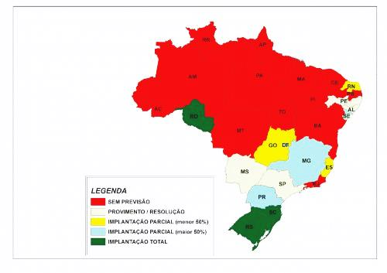

Fonte: DEFENDA PM 2018

Através da figura acima, nota-se que os estados do sul do pais lideram pois o mesmo já foi implantado em três estados (PR, SC e RS). Em Rondônia com a ajuda do Governado Dr. Daniel Pereira o TCO é elaborado pela Policia Militar em todo o estado. Enquanto que em São Paulo ainda esta aguardando a autorização da SSP para inicial a medida que irá melhorar o atendimento à sociedade bandeirante e trará uma economia significativa de recursos ao estado (MELLO, 2010).
A lavratura do TCO é um novo procedimento adotado no Estado de Goiás, o mesmo foi autorizado pela Corregedoria Geral de Justiça do Estado de Goiás no dia 15 de Julho de 2015. Procedimento que autoriza os Juízes de Direito dos Juizados Especiais e Comarcas do Estado de Goiás a receber os Termos Circunstanciados de Ocorrência lavrados por Policiais Militares, ou Rodoviários Federais atuantes no Estado de Goiás ( modelo Anexo 1).

5 CONSIDERAÇÕES FINAIS

Conclui-se que diante do quadro em que a sociedade se encontra, de violência e incertezas em demasia, o TCO surge como uma oportunidade de minimizar as burocracias que os inquéritos exigem, garantindo que as infrações consideradas de menor potencial ofensivo sejam atendidas dentro de pouco espaço de tempo.
A pesquisa esclarece que a lavratura do TCO pela Polícia Militar garante maior agilidade no atendimento de crimes, pois antes as viaturas deviam conduzir o infrator até a delegacia de polícia civil mais próxima para que o termo circunstanciado de ocorrência fosse realizado pelo delegado de polícia, onde muitas vezes a delegacia encontrava-se a vários quilômetros da área de atuação daquela equipe que conduzia o infrator, ocasionando a ausência da viatura no seu devido local, e como consequência colocava em maior vulnerabilidade os habitantes daquela região. Agora a lavratura do TCO é realizada pelo policial militar no local da infração, liberando logo em seguida o infrator, que na ocasião já sairá dali com a data de sua audiência marcada, e de imediato aquela viatura que se quer se ausentou de sua área de atuação, retorna a suas atividades de preservação da segurança pública.
Portanto, fica claro que a atuação da polícia militar dentro desse contexto é de extrema importância para a sociedade, pois o TCO garante um feedback de maneira imediata e aumenta a confiança no trabalho dos defensores da lei.

REFERÊNCIAS

BRASIL. Lei Nº 9.099, de 26 de Setembro de 1995. Dispõe sobre os Juizados Especiais Cíveis e Criminais e dá outras providências. Disponível em: <http://www.planalto.gov.br/ccivil_03/leis/l9099.htm>. Acesso em: 25 fev. 2018.

GRINOVER, Ada Pellegrini; FILHO, Antônio Magalhães Gomes; FERNANDES, Antônio Scarance; GOMES, Luiz Flávio. Juizados Especiais Criminais. 4ª ed. São Paulo: Revista dos Tribunais, 2002, p. 109-111.

GIL, Antônio Carlos. Como elaborar projetos de pesquisa. 5. ed. São Paulo: Atlas, 2010. 184p.

LIMA, Ademar Junior Duarte. Termo Circunstanciado de Ocorrência: uma análise sobre a decisão judicial que proibiu a polícia militar do município de Comodoro/MT a continuar lavrando o TCO. Revista Científica de Segurança Pública. Vol. 15, n. 1, 2015, p. 114-115.

JESUS, Damásio Evangelista de. Lei dos Juizados Especiais Criminais Anotada. 2ª ed. São Paulo: Saraiva, 1996, p. 56,59. Disponível em: <https://www.passeidireto.com/arquivo/6141751/jesus-damasio-e-de---lei-dos-juizados-especiais-criminais-anotada.>. Acesso em: 25 de fev. 2018.

LIMA, Renato Brasileiro de. Manual de Processo Penal, Vol. I / Renato Brasileiro de Lima. – Niterói, RJ: Impetus, 2011, p. 222.

MINAYO, M. C. S. O desafio do conhecimento. Pesquisa qualitativa em saúde. São Paulo: HUCITEC, 2007.

MIRABETE, Júlio Fabbrini. Juizados Especiais criminais: comentários, jurisprudências, legislação. São Paulo: Atlas, 2000, p.15-45.

MEDEIROS, Wanderby Braga de. Toda ocorrência termina na DP. Infrações de menor potencial ofensivo. Ilustres desconhecidas. 2ª ed., 2005, p. 17.

MELLO, Celso A. Bandeira de. Curso de direito administrativo. 27.ed. São Paulo: Malheiros, 2010.

FERGITZ, Andréia Cristina. Policial Militar: autoridade competente para lavratura do termo circunstanciado. Florianópolis Portal da Polícia Militar de Santa Catarina, 2007, p. 16.

REALE, Miguel. Lições Preliminares de Direito. 27 ed. São Paulo: Saraiva, 2003.

RENDA, Celso. Termo Circunstanciado de Ocorrência. 2015, p. 3. Disponível em:< http://www.midianews.com.br/opiniao/termo-circunstanciado-de-ocorrencia/245469> Acesso em: 15 fev. 2018.

SOARES, Leandro. A divergência da lavratura do termo circunstanciado pela autoridade policial que tomar conhecimento da ocorrência. .NET, Migalhas, ISSN: 1983-392X, 21 de jul. 2017. Disponível em:< http://www.migalhas.com.br/dePeso/16,MI262388,81042-A+divergencia+da +lavratura+do+termo+circunstanciado+pela+autoridade>. Acesso em 25 fev. 2018.

TOURINHO FILHO, Fernando da Costa. Comentários à lei dos Juizados Especiais Criminais. São Paulo: Saraiva, 2000, p. 68.

ANEXOS

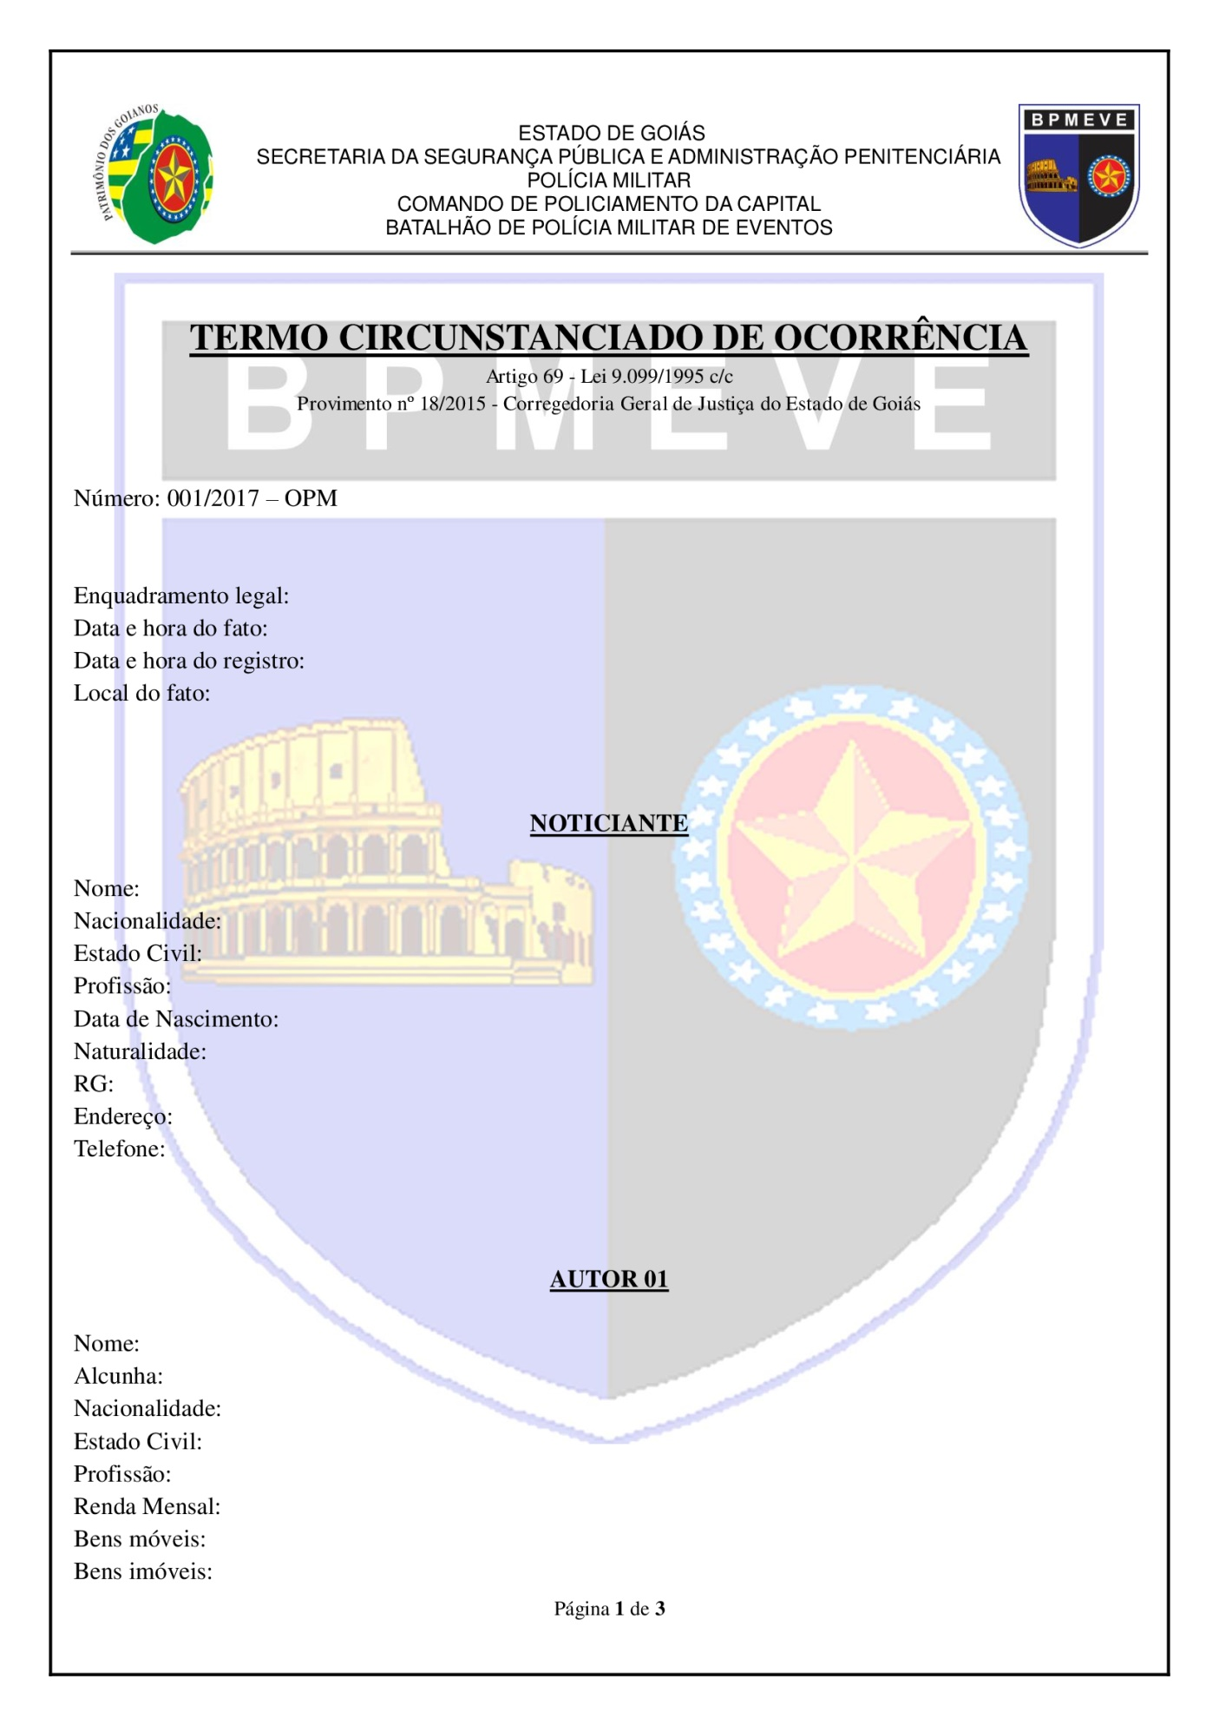
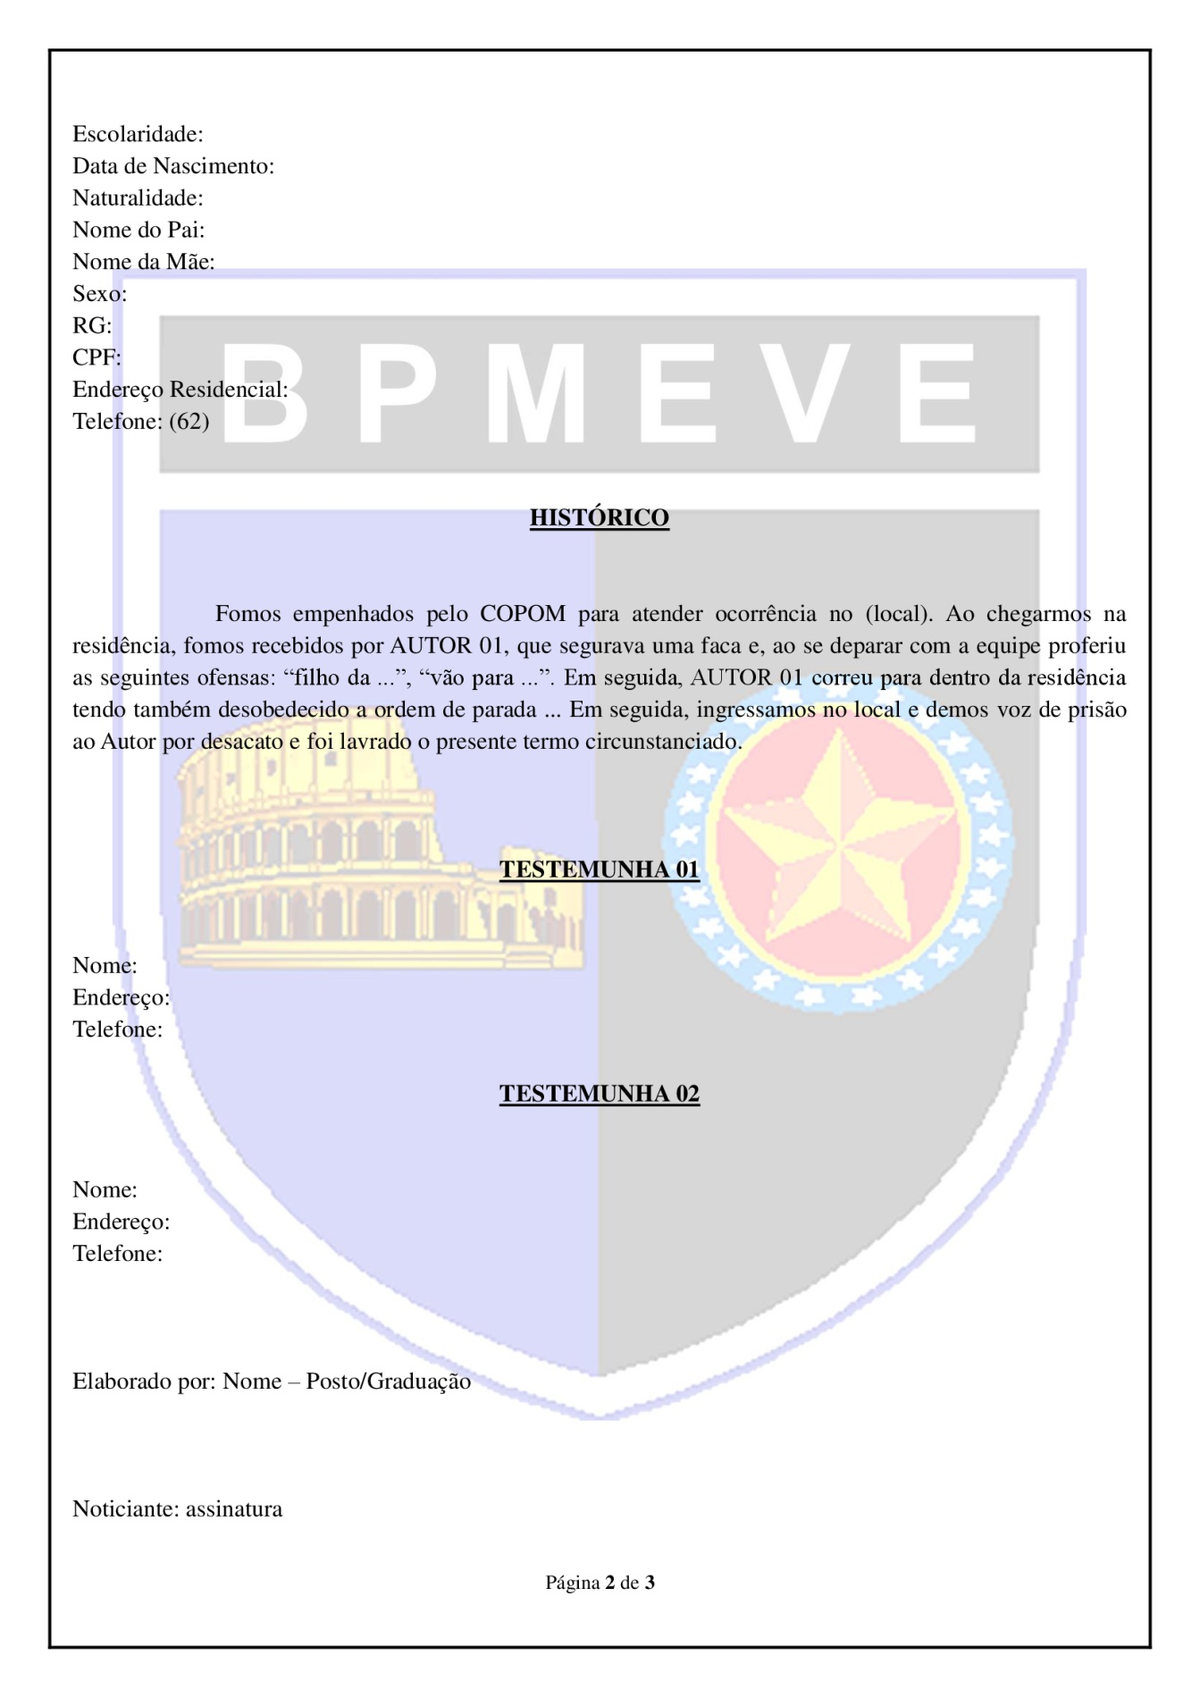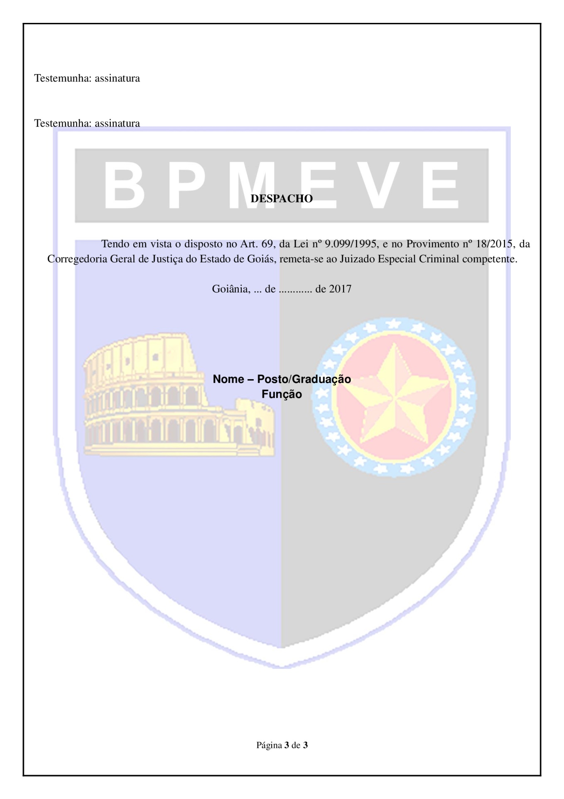

Eduardo Barbosa de Oliveira, Aluno do Curso de Formação de Praças do Comando da Academia da Polícia Militar de Goiás – CAPM, dudupnn@hotmail.com,
Roberta Vieira de Oliveira Ramos, Mestre em Geografia pela Universidade Estadual de Goiás – Regional Catalão. Especialista em Perícia Ambiental (PUC/GO). Licenciada em Geografia (UEG), mestre.ramos16@gmail.com, Morrinhos – GO, Junho, 2018.
Werik Ramos da silva,Professor Orientador Especialista do Programa de Pós-Graduação e Extensão do Comando da Academia da Polícia Militar de Goiás – CAPM, werikr@bol.com.br, Morrinhos – GO, Junho, 2018.
De acordo com Tuan (1980) os sujeitos, no decorrer de sua vida, percebem, reagem, e respondem a diversas maneiras às ações do meio a que estão expostos, considerando os aspectos biológicos, os agentes educativos, culturais, emotivos e sensitivos, além do ponto de vista do observador. Essas repostas ou manifestações são resultados das percepções dos processos cognitivos, bem como o julgamento e expectativas de cada indivíduo.

